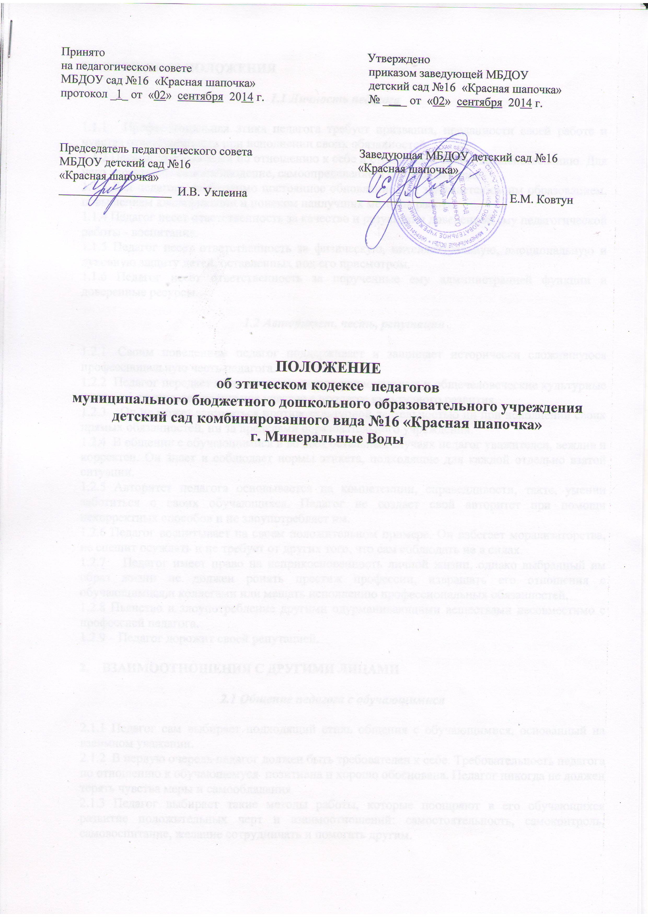

- ОСНОВНЫЕ ПОЛОЖЕНИЯ

  - Личность педагога

1.1.1 Профессиональная этика педагога требует призвания, преданности своей работе и чувства ответственности при исполнении своих обязанностей.
1.1.2 Педагог требователен по отношению к себе и стремится к самосовершенствованию. Для него характерны самонаблюдение, самоопределение и самовоспитание.
1.1.3 Для педагога необходимо постоянное обновление. Он занимается своим образованием, повышением квалификации и поиском наилучших методов работы.
1.1.4 Педагог несет ответственность за качество и результаты доверенной ему педагогической работы - воспитания.
1.1.5 Педагог несет ответственность за физическую, интеллектуальную, эмоциональную и духовную защиту детей, оставленных под его присмотром.
1.1.6 Педагог несет ответственность за порученные ему администрацией функции и доверенные ресурсы.

  - Авторитет, честь, репутация

1.2.1 Своим поведением педагог поддерживает и защищает исторически сложившуюся профессиональную честь педагога.
1.2.2 Педагог передает молодому поколению национальные и общечеловеческие культурные ценности, принимает посильное участие в процессе культурного развития.
1.2.3 Он не может заниматься противокультурной деятельностью ни при исполнении своих прямых обязанностей, ни за пределами образовательного учреждения.
1.2.4 В общении с обучающимися и во всех остальных случаях педагог уважителен, вежлив и корректен. Он знает и соблюдает нормы этикета, подходящие для каждой отдельно взятой ситуации.
1.2.5 Авторитет педагога основывается на компетенции, справедливости, такте, умении заботиться о своих обучающихся. Педагог не создает свой авторитет при помощи некорректных способов и не злоупотребляет им.
1.2.6 Педагог воспитывает на своем положительном примере. Он избегает морализаторства, не спешит осуждать и не требует от других того, что сам соблюдать не в силах.
1.2.7 Педагог имеет право на неприкосновенность личной жизни, однако выбранный им образ жизни не должен ронять престиж профессии, извращать его отношения с обучающимися и коллегами или мешать исполнению профессиональных обязанностей.
1.2.8 Пьянство и злоупотребление другими одурманивающими веществами несовместимо с профессией педагога.
1.2.9 Педагог дорожит своей репутацией.

- ВЗАИМООТНОШЕНИЯ С ДРУГИМИ ЛИЦАМИ

2.1 Общение педагога с обучающимися

2.1.1 Педагог сам выбирает подходящий стиль общения с обучающимися, основанный на взаимном уважении.
2.1.2 В первую очередь педагог должен быть требователен к себе. Требовательность педагога по отношению к обучающемуся позитивна и хорошо обоснована. Педагог никогда не должен терять чувства меры и самообладания.
2.1.3 Педагог выбирает такие методы работы, которые поощряют в его обучающихся развитие положительных черт и взаимоотношений: самостоятельность, самоконтроль, самовоспитание, желание сотрудничать и помогать другим.
2.1.4 При оценке поведения и достижений своих обучающихся педагог стремится укреплять их самоуважение и веру в свои силы, показывать им возможности совершенствования, повышать мотивацию обучения.
2.1.5 Педагог является беспристрастным, одинаково доброжелательным и благосклонным ко всем обучающимся. Приняв необоснованно принижающие обучающихся оценочные решения, педагог должен постараться немедленно исправить свою ошибку.
2.1.6 При оценке достижений обучающихся педагог стремится к объективности и справедливости.
2.1.7 Педагог постоянно заботится о культуре своей речи и общения. В его речи нет ругательств, вульгаризмов, грубых и оскорбительных фраз.
2.1.8 Педагог соблюдает дискретность. Педагогу запрещается сообщать другим лицам доверенную лично ему обучающимся информацию, за исключением случаев, предусмотренных законодательством.
2.1.9 Педагог не злоупотребляет своим служебным положением. Он не может использовать обучающихся, требовать от них каких-либо услуг или одолжений.
2.1.10 Педагог не имеет права требовать от своего обучающегося вознаграждения за свою работу, в том числе и дополнительную. Если педагог занимается частной практикой, условия вознаграждения за труд должны быть согласованы в начале работы и закреплены договором.
2.1.11 Педагог терпимо относится к религиозным убеждениям и политическим взглядам обучающихся. Он не имеет права использовать индоктринацию, навязывая обучающимся свои взгляды.

2.2 Общение между педагогами

2.2.1 Взаимоотношения между педагогами основываются на принципах коллегиальности, партнерства и уважения. Педагог защищает не только свой авторитет, но и авторитет своих коллег. Он не принижает своих коллег в присутствии воспитанников или других лиц.
2.2.2 В общении педагоги обращаются друг к другу по имени отчеству.
2.2.3 Педагоги избегают необоснованных и скандальных конфликтов во взаимоотношениях. В случае возникновения разногласий они стремятся к их конструктивному решению.
2.2.4 Педагоги одного и того же учебного заведения избегают конкуренции, мешающей их партнерству при выполнении общего дела. Педагогов объединяют взаимовыручка, поддержка, открытость и доверие.
2.2.5 Правом и обязанностью педагога является оценка деятельности коллег и администрации. Преследование педагога за критику строго запрещено. Критика, в первую очередь, должна быть внутренней, т. е. она должна высказываться в ДОУ и других воспитательных учреждениях между педагогами, а не за пределами ДОУ. Высказывать ее следует с глазу на глаз, а не за глаза. В школах и других воспитательных учреждениях не должно быть места сплетням.
2.2.6 Критику следует обнародовать только в тех случаях, если на нее совершенно не реагируют, если она провоцирует преследования со стороны администрации или в случаях выявления преступной деятельности.
2.2.7 Критика, направленная на работу, решения, взгляды и поступки коллег или администрации, не должна унижать подвергаемое критике лицо. Она должна быть обоснованной, конструктивной, тактичной, необидной, доброжелательной. Важнейшие проблемы и решения в педагогической жизни обсуждаются и принимаются в открытых педагогических дискуссиях.
2.2.8 Педагоги не прикрывают ошибки и проступки друг друга.

2.3 Взаимоотношения с администрацией

2.3.1 Образовательное учреждение базируется на принципах свободы слова и убеждений, терпимости, демократичности и справедливости.
2.3.2 В образовательных учреждениях соблюдается культура общения, выражающаяся во взаимном уважении, доброжелательности и умении находить общий язык. Ответственность за поддержание такой атмосферы несет заведующий ДОУ.
2.3.3 Администрация ДОУ терпимо относится к разнообразию политических, религиозных, философских взглядов, вкусов и мнений, создает условия для обмена взглядами, возможности договориться и найти общий язык. Различные статусы педагогов, квалификационные категории и обязанности не должны препятствовать равноправному выражению всеми педагогами своего мнения и защите своих убеждений.
2.3.4 Администрация не может дискриминировать, игнорировать или преследовать педагогов за их убеждения или на основании личных симпатий или антипатий. Отношения администрации с каждым из педагогов основываются на принципе равноправия.
2.3.5 Администрация не может требовать или собирать информацию о личной жизни педагога, не связанной с выполнением им своих трудовых обязанностей.
2.3.6 Оценки и решения заведующего ДОУ должны быть беспристрастными и основываться на фактах и реальных заслугах педагогов. Претенденты на более высокую квалификационную категорию должны отбираться и поддерживаться независимо от их личной близости или покорности администрации ДОУ.
2.3.7 Педагоги имеют право получать от администрации информацию, имеющую значение для работы ДОУ. Администрация не имеет права скрывать или тенденциозно извращать информацию, могущую повлиять на карьеру педагога и на качество его труда. Важные для педагогического сообщества решения принимаются в учреждении на основе принципов открытости и общего участия.
2.3.8 Интриги, непреодолимые конфликты, вредительство коллегам и раскол в педагогическом сообществе мешают образовательному учреждению выполнять свои непосредственные функции. Заведующий ДОУ, который не может совладать с острыми и затянувшимися конфликтами, должен подать в отставку.
2.3.9 ДОУ дорожит своей репутацией. В случае выявления преступной деятельности педагогов и ответственных сотрудников администрации ДОУ, а также грубых нарушений профессиональной этики заведующий ДОУ должен подать в отставку.

2.4 Отношения с родителями и опекунами обучающихся

2.4.1 Педагог консультирует родителей и опекунов по проблемам воспитания детей, помогает смягчить конфликты между родителями и детьми.
2.4.2 Педагог не разглашает высказанное детьми мнение о своих родителях или опекунах или мнение родителей или опекунов - о детях. Передавать такое мнение другой стороне можно лишь с согласия лица, довершившего педагогу упомянутое мнение.
2.4.3 Педагоги должны уважительно и доброжелательно общаться с родителями обучающихся. Они не побуждают родительские комитеты, чтобы они по каким-либо поводам организовывали для педагогов угощения, поздравления и тому подобное.
2.4.4 Отношения педагогов с родителями не должны оказывать влияния на оценку личности и достижений детей.
2.4.5 На отношения педагогов с обучающимися и на их оценку не должна влиять поддержка, оказываемая их родителями или опекунами ДОУ.

2.5 Взаимоотношения с обществом

2.5.1 Педагог является не только учителем, тренером и воспитателем детей, но и общественным просветителем, хранителем культурных ценностей, порядочными образованным человеком.
2.5.2 Педагог старается внести свой вклад в согласие общества. Не только в частной, но и в общественной жизни педагог избегает распрей, конфликтов, ссор. Он более других готов предвидеть и решать проблемы, разногласия, знает способы их решения.
2.5.3 Педагог хорошо понимает и исполняет свой гражданский долг и социальную роль. Он избегает подчеркнутой исключительности, однако также не склонен и к тому, чтобы приспособленчески опуститься до какого-либо окружения и слиться с ним.

3. АКАДЕМИЧЕСКАЯ СВОБОДА И СВОБОДА СЛОВА

3.1 Педагог имеет право пользоваться различными источниками информации.
3.2 При отборе и передаче информации обучающимся педагог соблюдает принципы объективности, пригодности и пристойности. Тенденциозное извращение информации или изменение ее авторства недопустимо.
3.3 Педагог может по своему усмотрению выбрать вид воспитательной деятельности и создавать новые методы воспитания, если они с профессиональной точки зрения пригодны, ответственны и пристойны.
3.4 Педагог имеет право открыто (в письменной или в устной форме) высказывать свое мнение о региональной или государственной политике просвещения, а также о действиях участников образовательного процесса, однако его утверждения не могут быть тенденциозно неточными, злонамеренными и оскорбительными.
3.5 Педагог не обнародует конфиденциальную служебную информацию, предназначенную для внутренних нужд ДОУ

4. ИСПОЛЬЗОВАНИЕ ИНФОРМАЦИОННЫХ РЕСУРСОВ

4.1 Педагоги и административные работники должны бережно и обоснованно расходовать материальные и другие ресурсы. Они не должны использовать имущество (помещения, мебель, телефон, телефакс, компьютер, копировальную технику, другое оборудование, почтовые услуги, транспортные средства, инструменты и материалы), а также свое рабочее время для личных нужд. Случаи, в которых педагогам разрешается пользоваться вещами и рабочим временем, должны регламентироваться правилами сохранности имущества учреждения.

5. ЛИЧНЫЕ ИНТЕРЕСЫ И САМООТВОД

5.1 Педагог и заведующий ДОУ объективен и бескорыстен. Его служебные решения не подчиняются собственным интересам, а также личным интересам членов семьи, родственников и друзей.
5.2 Если педагог является членом совета, комиссии или иной рабочей группы, обязанной принимать решения, в которых он лично заинтересован, и в связи с этим не может сохранять беспристрастность, он сообщает об этом лицам, участвующим в обсуждении, и берет самоотвод от голосования или иного способа принятия решения.
5.3 Педагог не может представлять свое учреждение в судебном споре с другим учреждением, предприятием или физическими лицами в том случае, если с партнерами по данному делу его связывают какие-либо частные интересы или счеты, и он может быть заинтересован в том или ином исходе дела. О своей заинтересованности он должен сообщить администрации ДОУ и лицам, рассматривающим данное дело.

6. ПОДАРКИ И ПОМОЩЬ ДОУ

6.1 Педагог является честным человеком и строго соблюдает законодательство. С профессиональной этикой педагога не сочетаются ни получение взятки, ни ее дача.
6.2 В некоторых случаях, видя уважение со стороны обучающихся, их родителей или опекунов и их желание выразить ему свою благодарность, педагог может принять от них подарки.
6.3 Педагог может принимать лишь те подарки, которые:
1) преподносятся совершенно добровольно;
2) не имеют и не могут иметь своей целью подкуп педагога;
6.4 Педагог не делает намеков, не выражает пожеланий, не договаривается с другими педагогами, чтобы они организовали обучающихся или их родителей для вручения таких подарков или подготовки угощения.
6.5 Администрация ДОУ или педагоги могут принять от родителей обучающихся любую бескорыстную помощь, предназначенную образовательному учреждению. О предоставлении такой помощи необходимо поставить в известность общественность и выразить публично от ее лица благодарность.

7. ПРИЕМ НА РАБОТУ И ПЕРЕВОД НА БОЛЕЕ ВЫСОКУЮ ДОЛЖНОСТЬ

7.1 Заведующий ДОУ должен сохранять беспристрастность при приеме на работу нового сотрудника или повышении своего сотрудника в должности.
7.2 Недопустимо брать вознаграждение в какой бы то ни было форме за приём на работу, повышение квалификационной категории, назначение на более высокую должность и т. п.

Этический кодекс педагогов
муниципального бюджетного дошкольного образовательного учреждения детский сад комбинированного вида №16 «Красная шапочка»
г. Минеральные Воды

Назначение этического кодекса педагогов ДОУ:
Нормами Этического кодекса педагогов руководствуются педагоги и все сотрудники муниципального бюджетного дошкольного образовательного учреждения детский сад № 16 «Красная шапочка» работающие с детьми.
Данный Этический кодекс педагогов (далее - ЭКП) определяет основные нормы профессиональной этики:
- регулирующие отношения между педагогами и их воспитанниками, а также другими членами общественности образовательного учреждения;
- защищающие их человеческую ценность и достоинство;
- поддерживающие качество профессиональной деятельности педагогов и честь их профессии;
- создающие культуру образовательного учреждения, основанную на доверии, ответственности и справедливости.
Нормы педагогической этики устанавливаются на основании общечеловеческих моральных норм, конституционных положений и законодательных актов Российской Федерации, а также на основании положений прав человека и прав ребенка.
Основу норм ЭКП составляют следующие основные принципы: человечность, справедливость, профессиональность, ответственность, терпимость, демократичность, партнерство и солидарность.

